EVIDENCIA 1 RECOLECCION DE BASURA

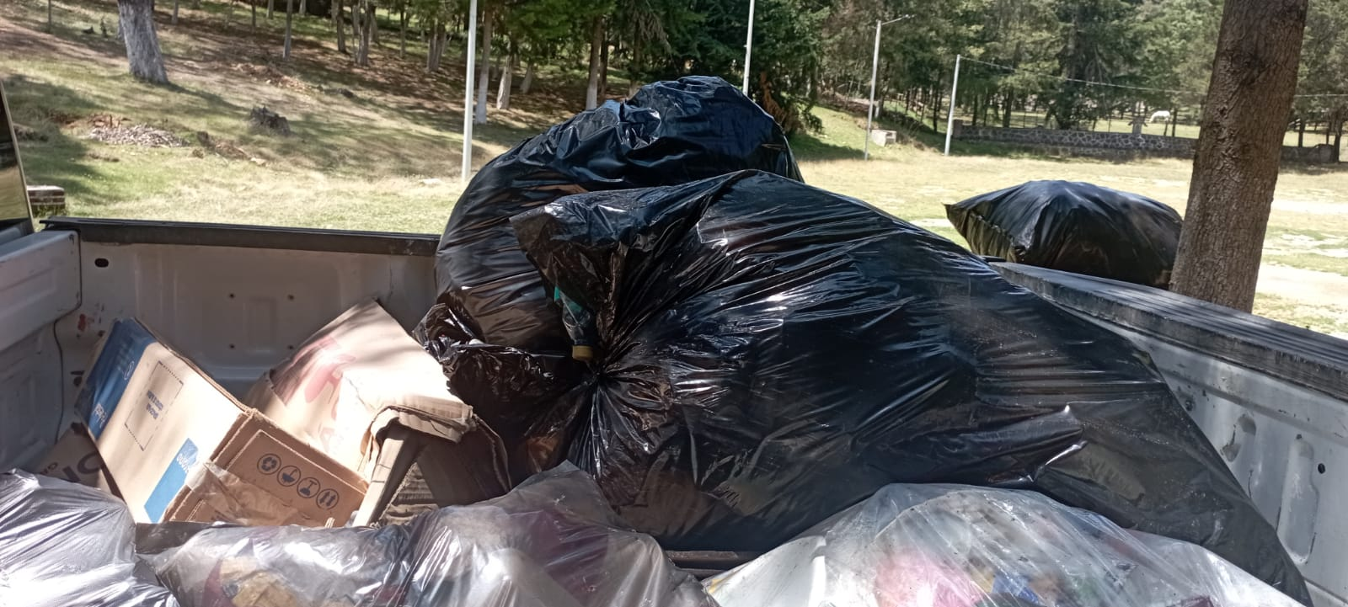

EVIDENCIA 2 RELLENO Y REPARADO DE TUBERIA DE BOMBA
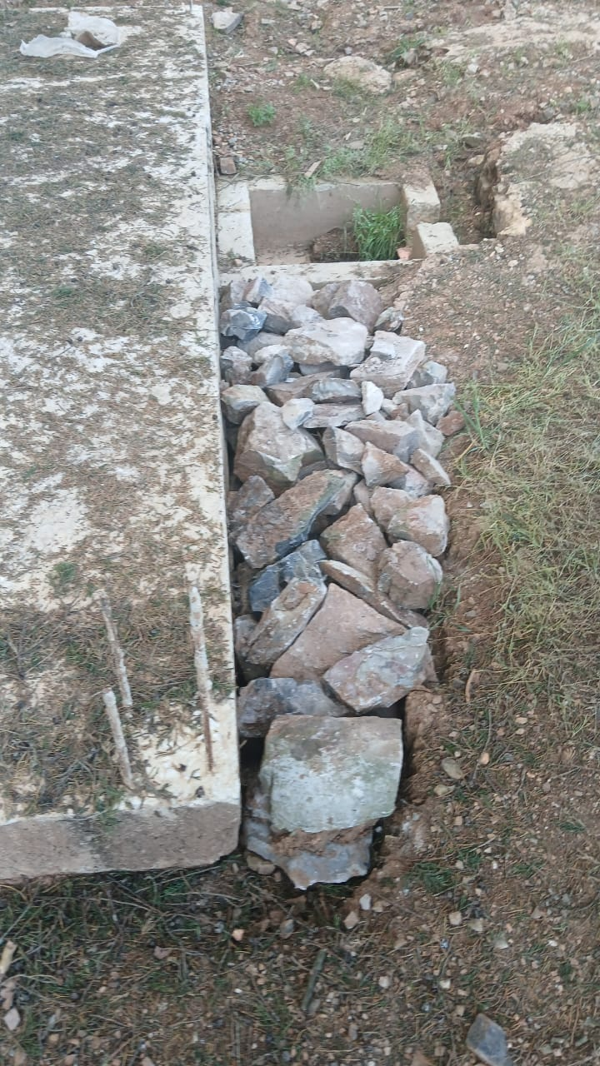

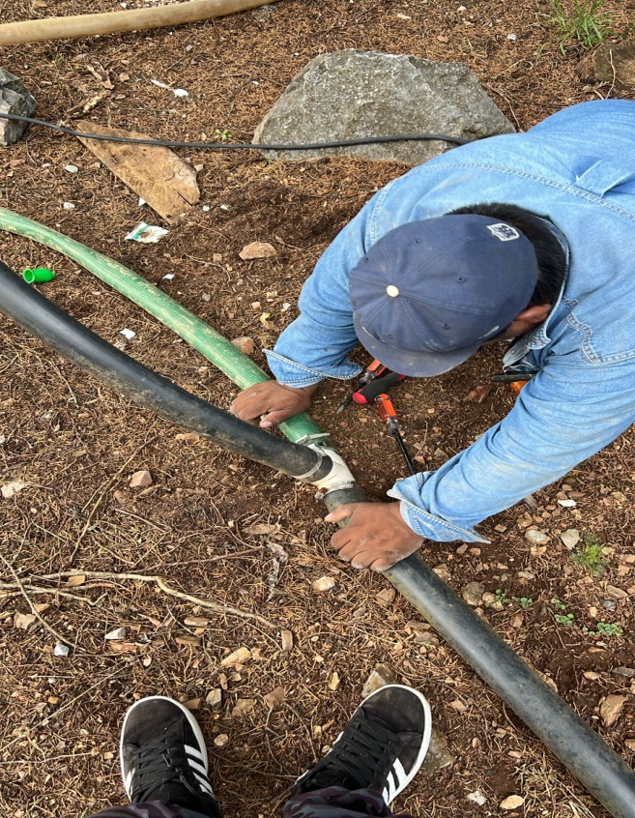

EVIDENCIA 3 REPARACION LUCES DE GRUTAS
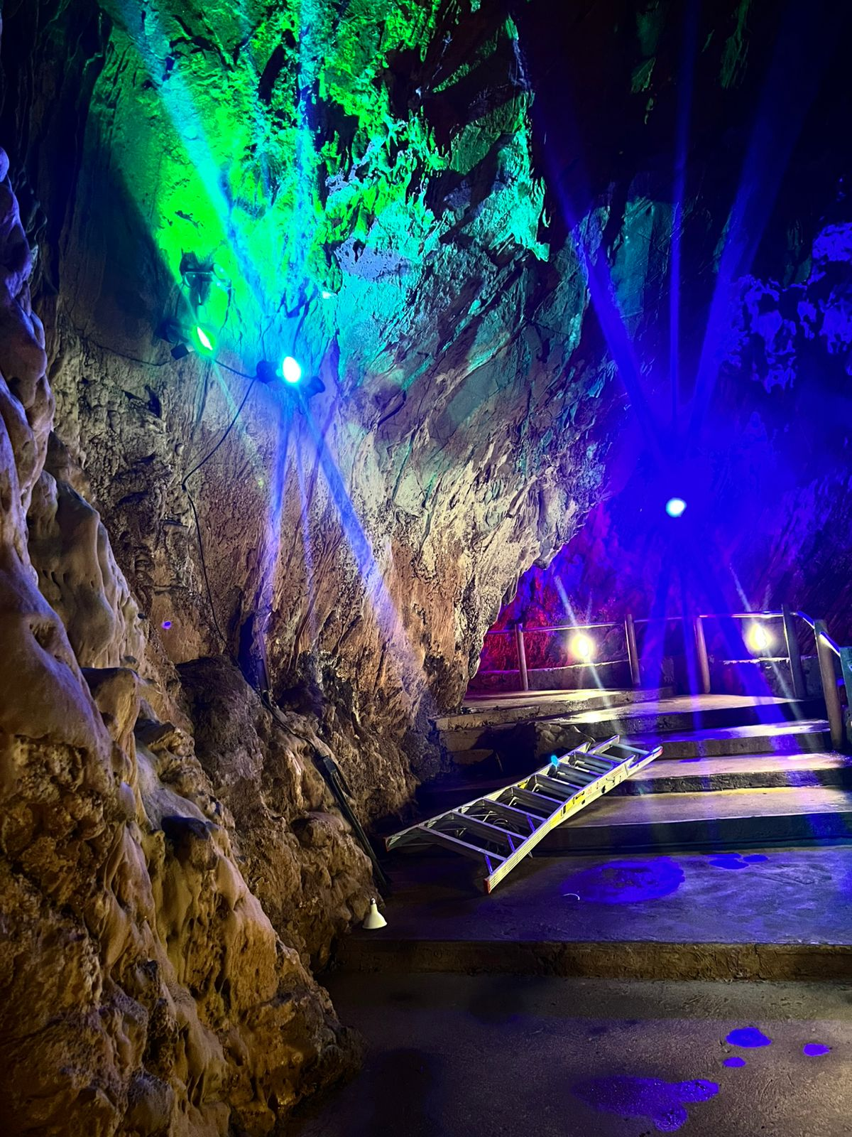

EVIDENCIA 4 PREPARACION DE TABLILLA PARA PALAPAS
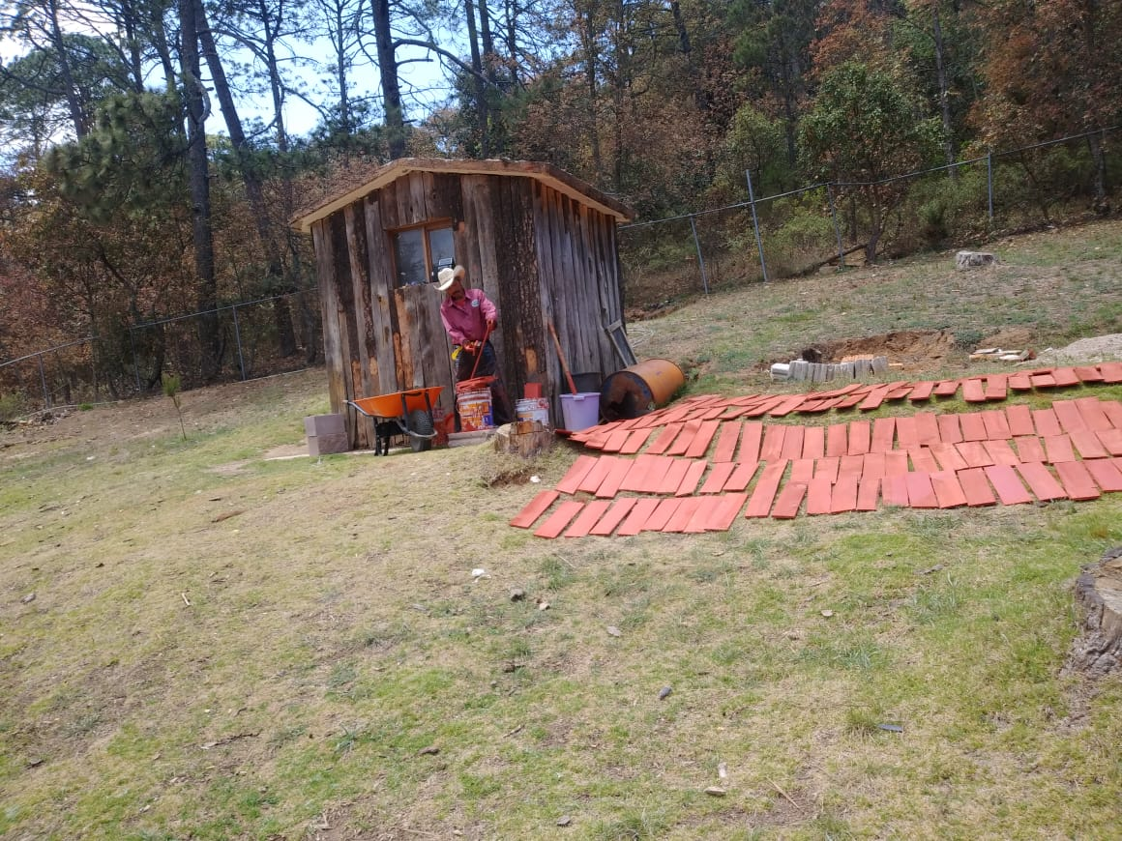

EVIDENCIA 5 REPARACION DEL KIOSKO DE CAMPO ALEGRE
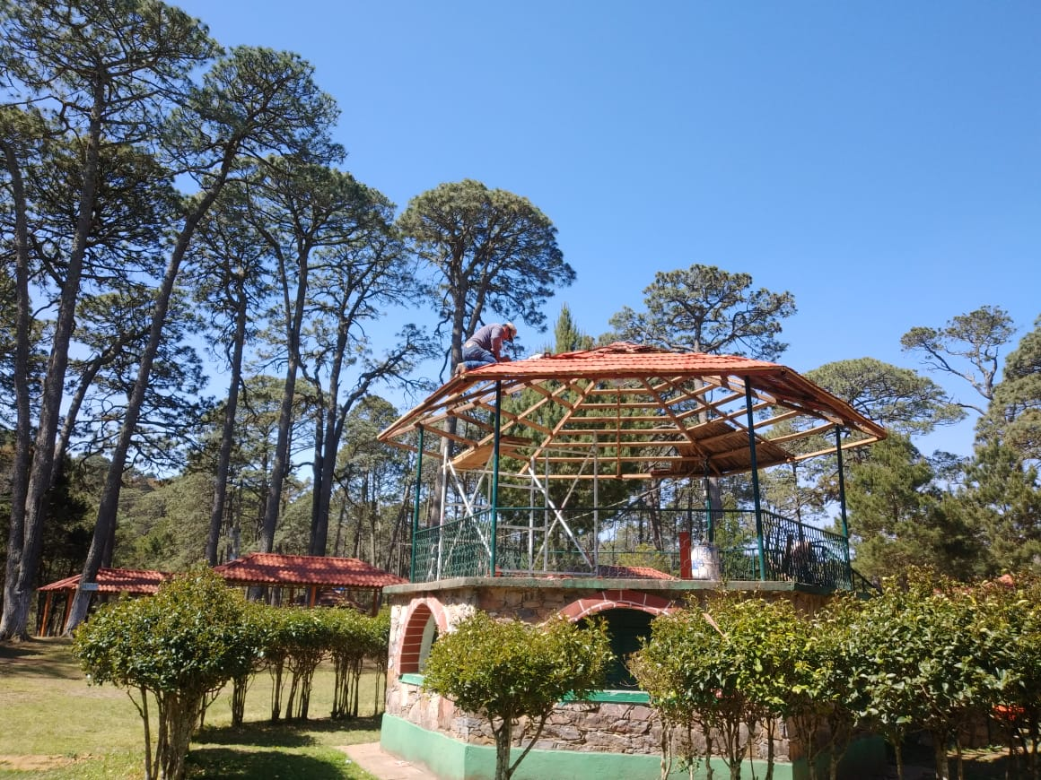

EVIDENCIA 6 APOYO EN EVENTOS ESPECIALES
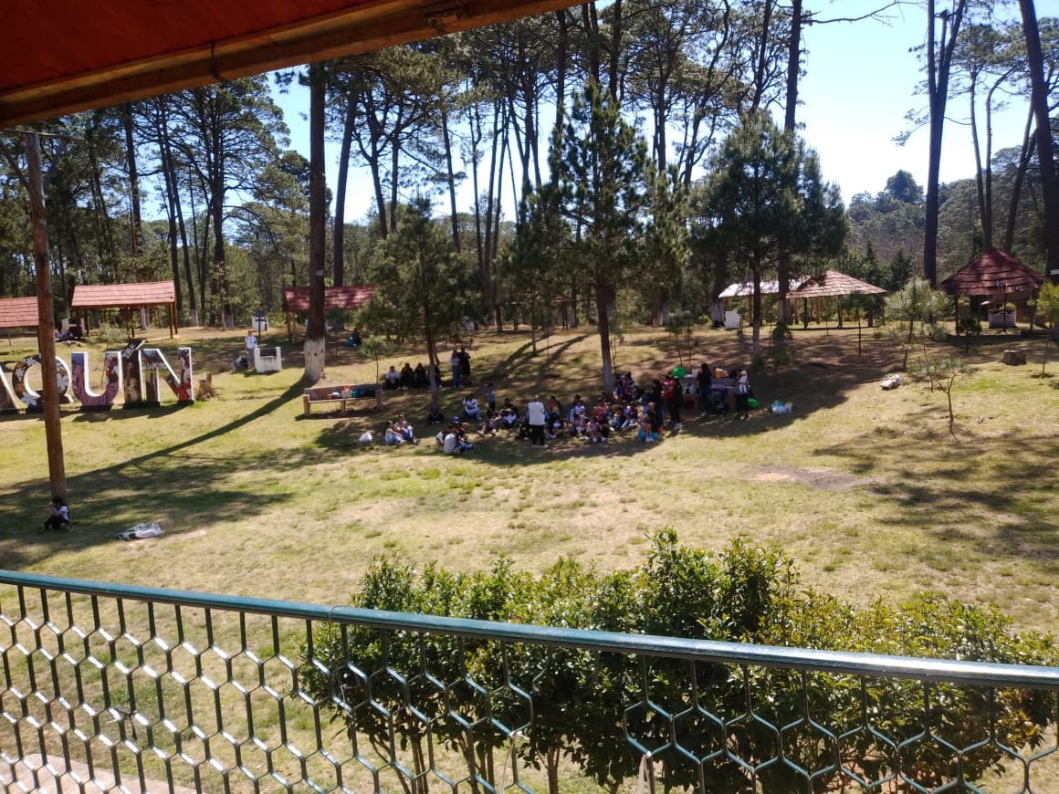

EVIDENCIA 7 RECOLECCION DE BASURA ORGANICA
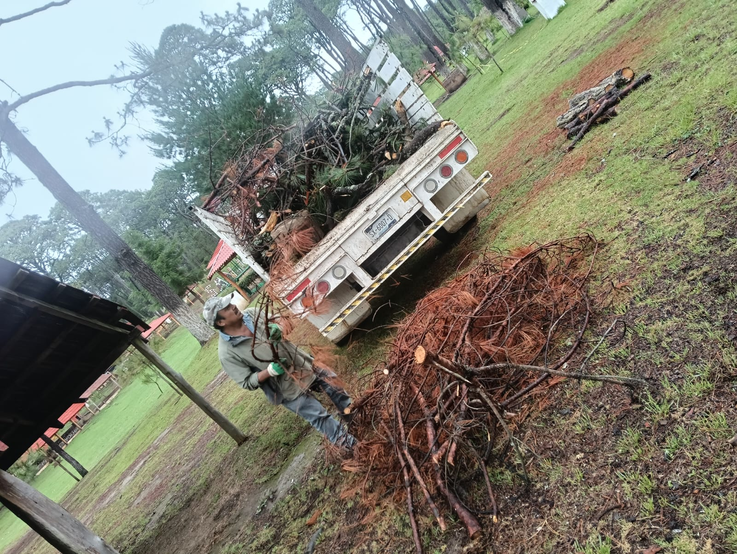

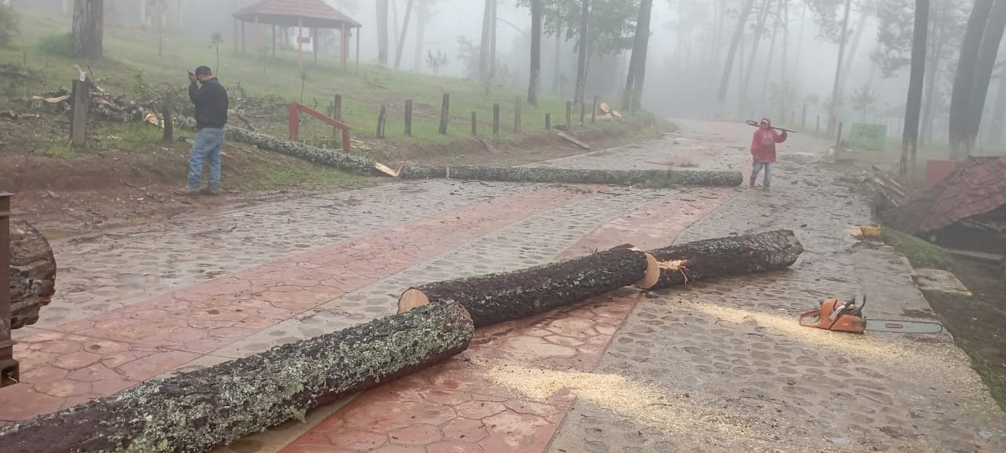
EVIDENCIA 8 ATENCION EN CAIDA DE ARBOLES Y LIMPIEZA

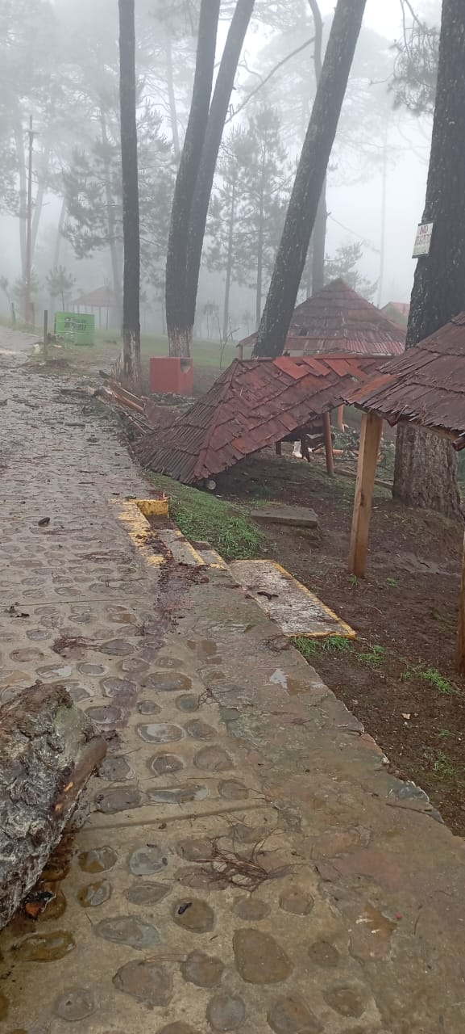

EVIDENCIA 9 COLOCACION DE PERCHERO EN GRUTAS
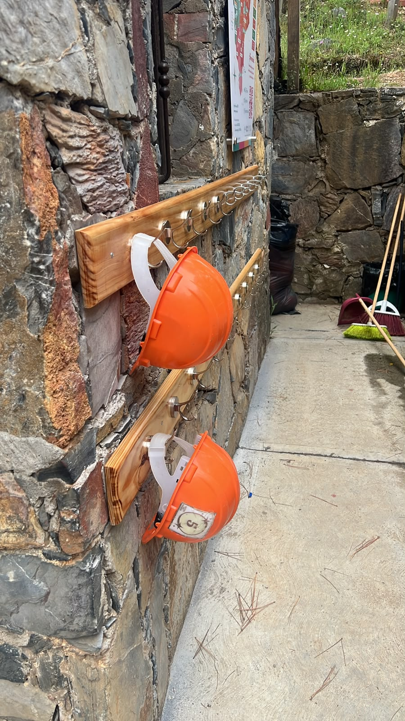

EVIDENCIA 10 LIMPIEZA DE BAÑOS EN CAMPO ALEGRE
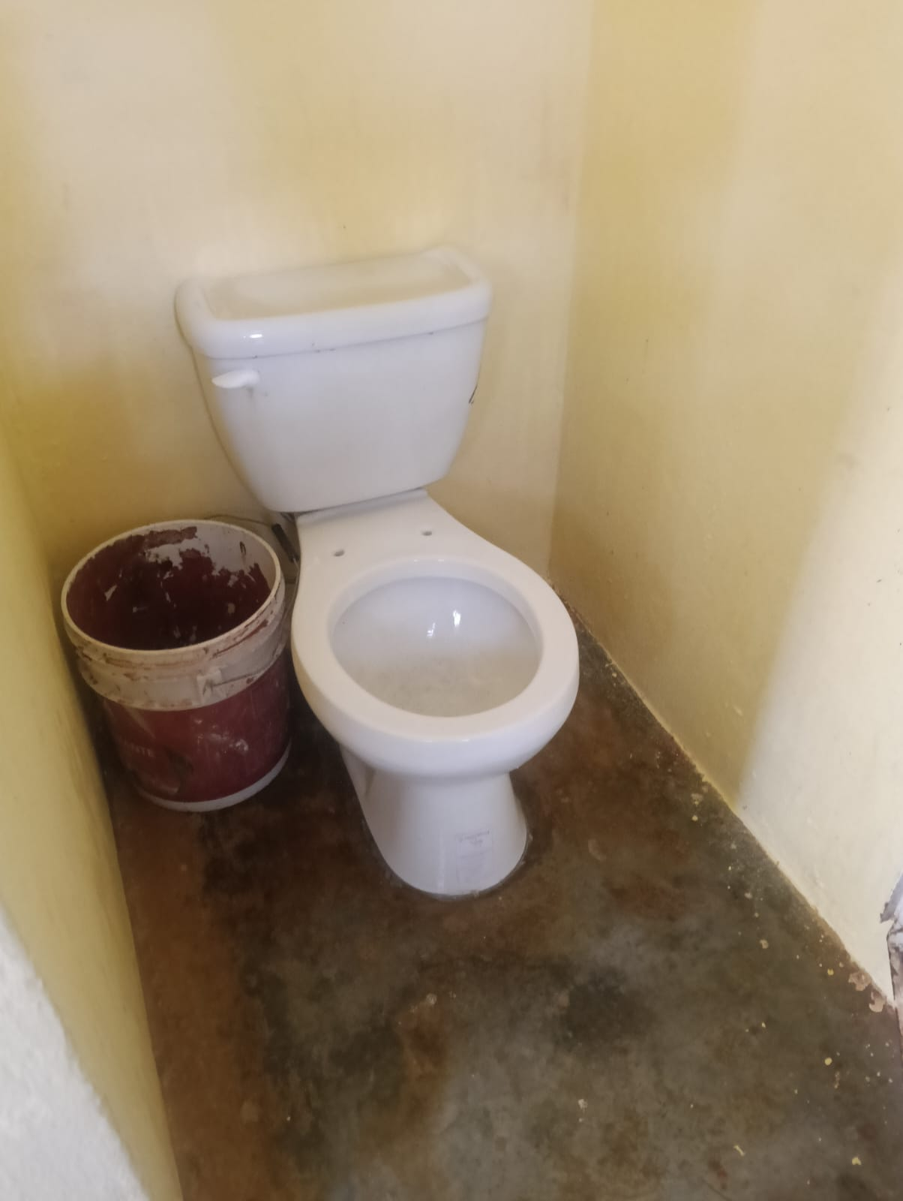

EVIDENCIA 11 REPARACION DE PALAPAS AFECTADAS POR CAIDA DE ARBOLES

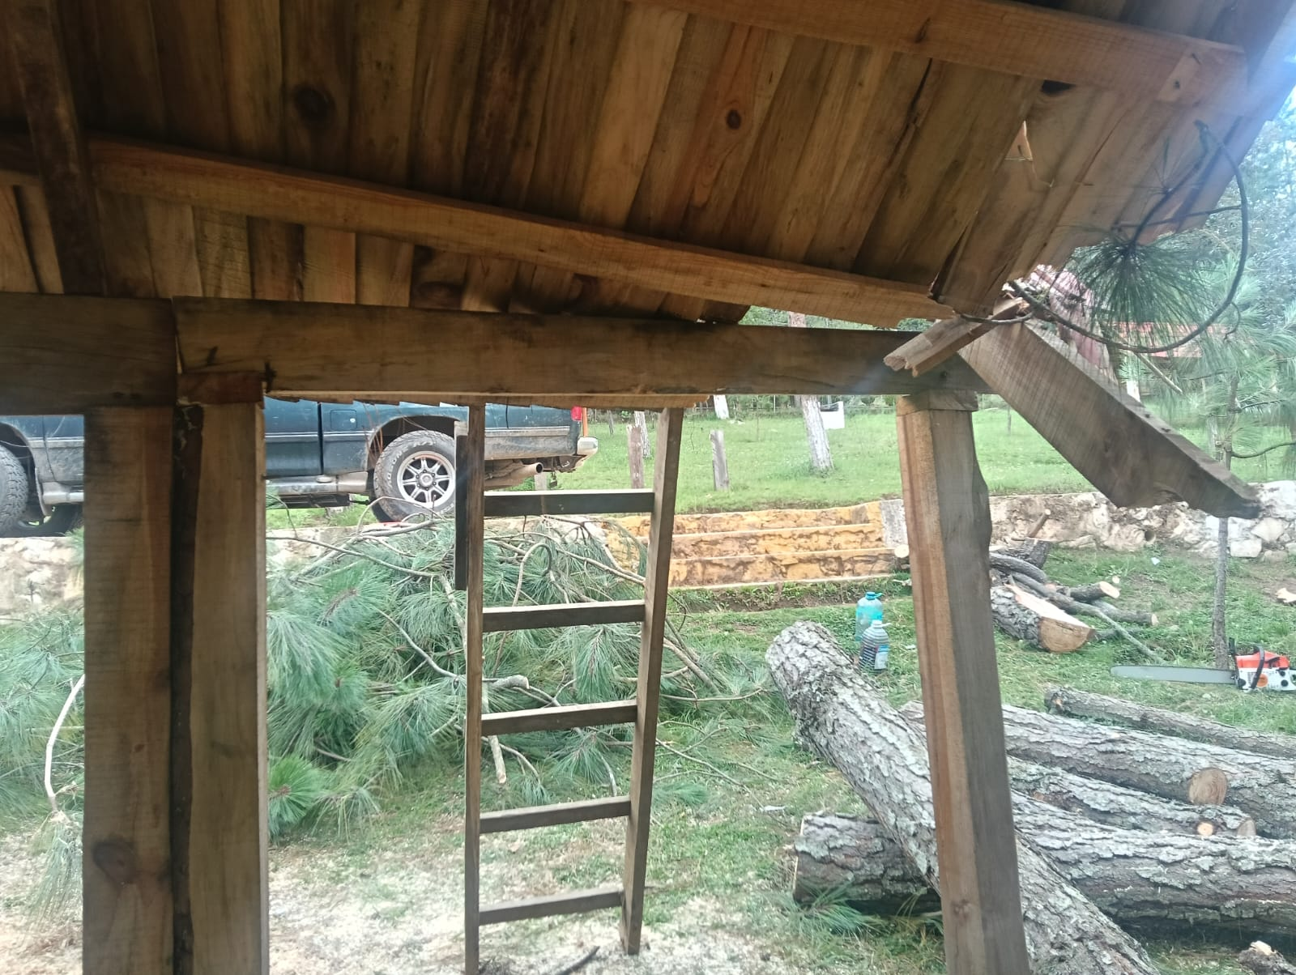

EVIDENCIA 12 CAMBIO DE CHAPA TAQUILLA DE GRUTAS
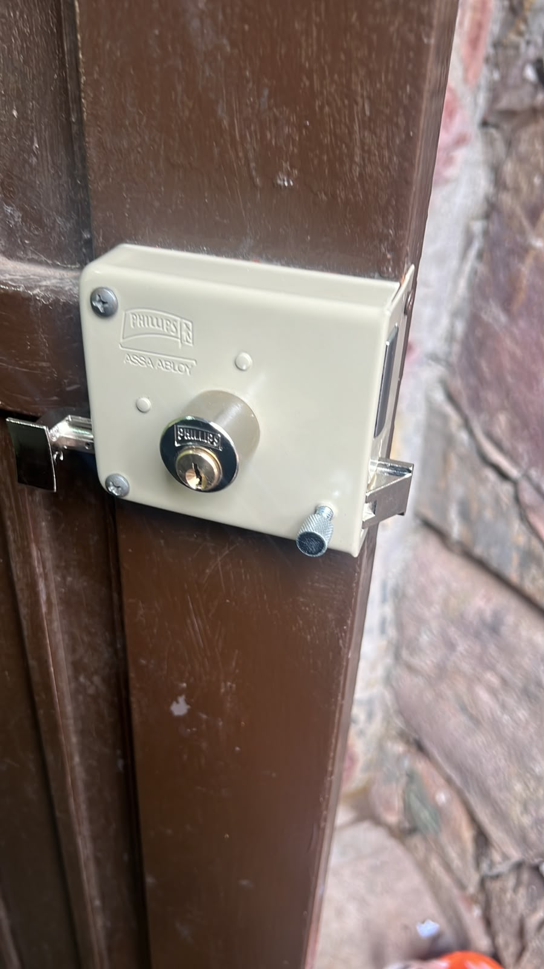

EVIDENCIA 13 MANTENIMIENTO DE PALAPAS
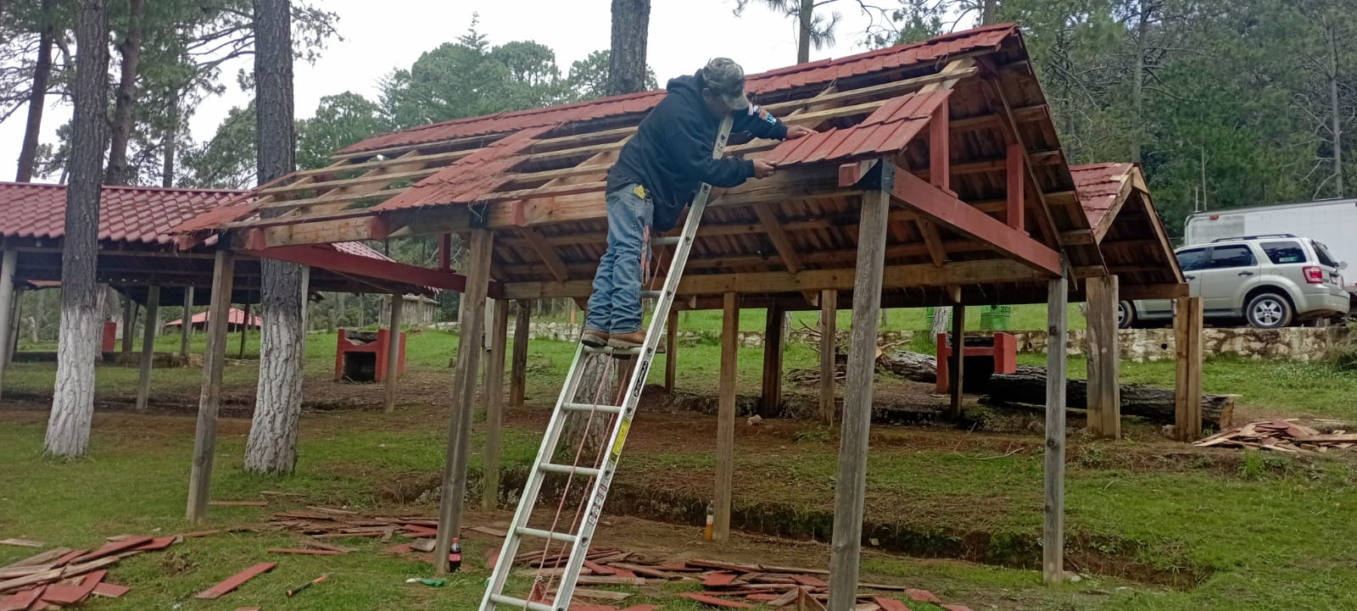

EVIDENCIA 14 APOYO EN DEZBRACE DE ARBOLES EN CAIDA DE POSTE DE LUZ
